PRACTICA
4.01
Webmin-Dns

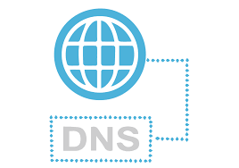
Ahmed Hassan Khamis

1-Preparación de Red.
Para este punto hay que poner todas las maquinas en una misma red para que se “vean” y poder comunicarse entre ellas, entonces asignare en la sección de adaptador de red una red nat que tendrá el nombre de “PracticaDNS”.
Se mostrara solo una captura pero se aplicara a todas las maquinas implicadas en esta practica para no hacer redundante el documento.
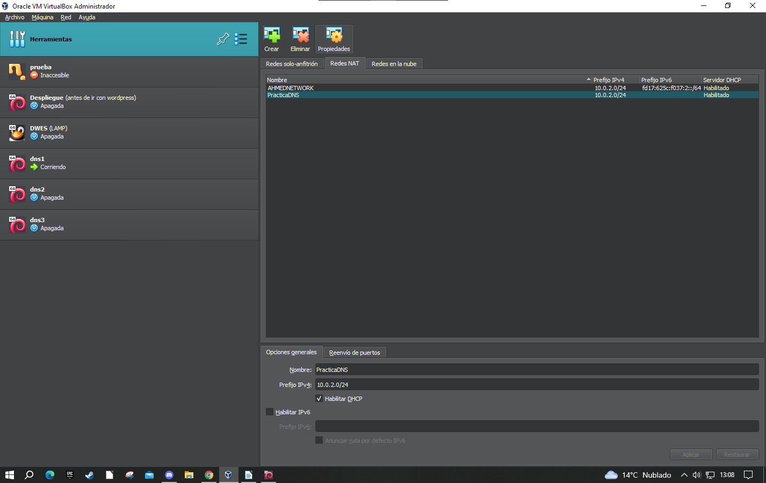
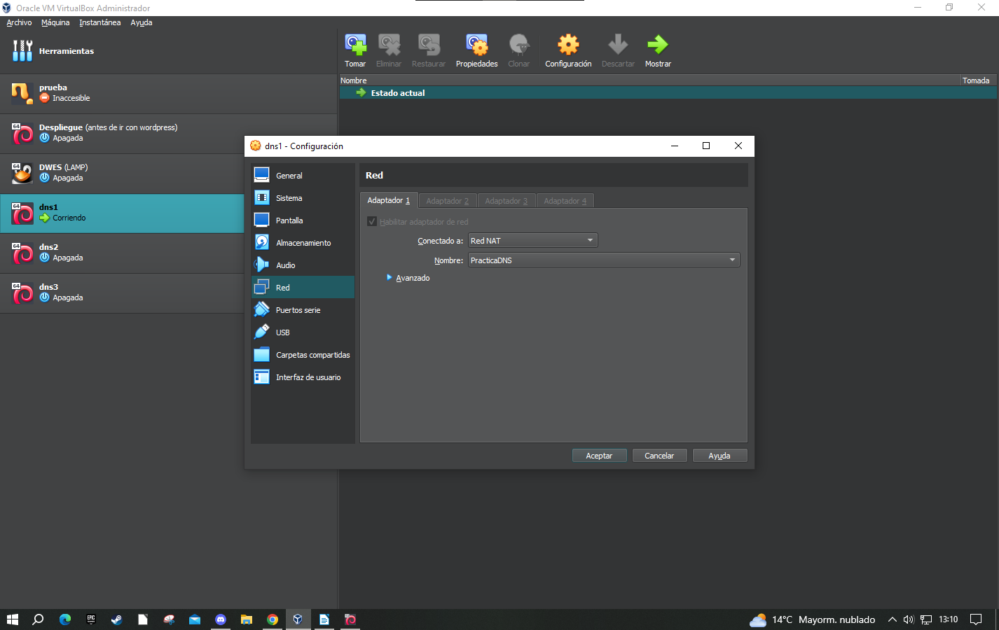
Estructura de red:(10.0.2.0)
dns1→ ip...2 (maestro) dns2 → ip...3 (esclavo) dns3 → ip...4 (delegado)
Windows → ip...100 (cliente a comprobar)

2-DNS Maestro Esclavo Delegado
dns1→(maestro) dns2 →(esclavo) dns3 →(delegado) Windows →(cliente a comprobar)

